Platba faktur a DPH - finanční toky po novelizaci zákona 235/2004 s účinností od 1. ledna 2012 pro účely proplácení dotací ze SR na stavební práce v režimu přenesené daňové povinnosti (§ 92 e)
- Neplátce DPH
V případě, že příjemce dotace (odběratel) není plátce, je postup stejný jako před účinností novelizace zákona. Poskytovatel příjemci poskytne dotaci i na DPH.
Dodavatel vystaví fakturu včetně DPH. Příjemce dotace prostřednictvím limitního účtu u UNICREDIT bank proplatí fakturu včetně DPH. DPH je povinen odvést na FÚ dodavatel.
- Plátce DPH, který neuplatňuje nárok na odpočet
Poskytovatel příjemci poskytne dotace i na DPH.
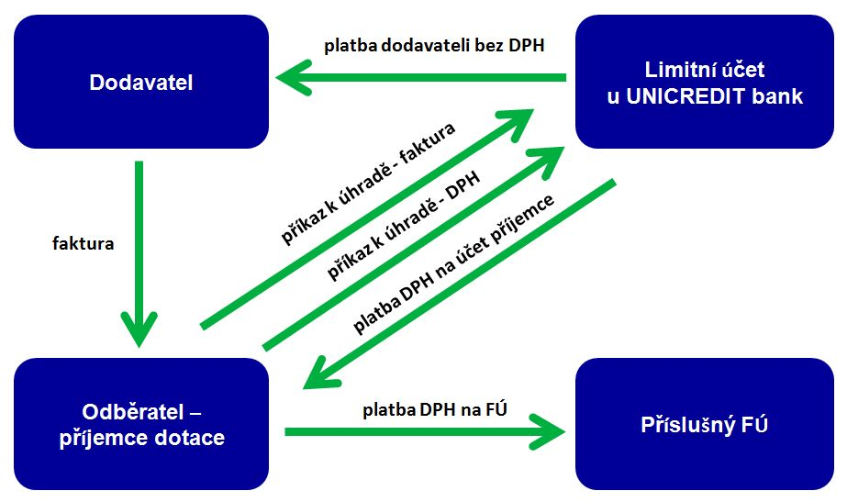
- Dodavatel zašle faktur bez DPH. Na vystaveném daňovém dokladu uvede sdělení, že výši daně je povinen doplnit a přiznat plátce, pro kterého je plnění uskutečněno a uvede sazbu daně (§92a odst. 2 (zákona 235/2004 Sb. dále jen zákon).
- Příjemce dotace (odběratel), je povinen doplnit na obdrženém daňovém dokladu výši daně podle zákona § 28 odst. 2 písm. l). Za správnost vypočtené daně odpovídá plátce, pro kterého je plnění uskutečněno tzn. odběratel.
- Příjemce prostřednictvím limitního účtu u UNICREDIT Bank proplatí fakturu bez DPH dodavateli.
- Příjemce dotace prostřednictvím limitního účtu u UNICREDIT Bank proplatí částku DPH na účet příjemce dotace (pokyn k proplacení příloha Zprávy MF ČR 5/2011 k bodu č. 3)
- Příjemce dotace převede DPH v rámci odvodu daně na příslušný FÚ
- Příjemce dotace obec přiřadí k platbě DPH stejnou rozpočtovou položku a paragraf, která přísluší základu daně.

- Plátce DPH, který uplatňuje nárok na DPH
- Dodavatel zašle faktur bez DPH. Na vystaveném daňovém dokladu uvede sdělení, že výši daně je povinen doplnit a přiznat plátce, pro kterého je plnění uskutečněno a uvede sazbu daně (§92a odst. 2).
- Příjemce dotace (odběratel), je povinen doplnit na obdrženém daňovém dokladu výši daně podle § 28 odst. 2 písm. l). Za správnost vypočtené daně odpovídá plátce, pro kterého je plnění uskutečněno tzn. odběratel.
- Příjemce prostřednictvím limitního účtu u UNICREDIT Bank proplatí fakturu bez DPH dodavateli.
- V tomto případě se DPH se neproplácí z limitního účtu a DPH uhradí příjemce dotace z vlastních zdrojů.

Postup při administrování žádosti
Příjemce dotace
Příjemce dotace v rámci doplnění doplňujících náležitostí nutných k vydání rozhodnutí o poskytnutí dotace doloží poskytovateli „Informace o plátci DPH“ vzor formuláře je uveden v příloze.
Poskytovatel dotace do podmínek k rozhodnutí přidá znění:
- Plátce, který neuplatňuje nárok na odpočet DPH, předloží bance k proplacení zvlášť pokyn k úhradě faktury dodavatele a zvláště pokyn k úhradě DPH ve výši vyplývající z přenesené daňové povinnosti (příloha Zprávy MF ČR 5/2011 k bodu č. 3).
- DPH bude převedeno na účet příjemce (plátce), který zajistí v rámci odvodu daně převod na příslušný FÚ.
- Po celou dobu realizace akce a čerpání dotace je účet, na který bude převáděna DPH neměnný.
- Za splnění termínu daňové povinnosti včetně výpočtu DPH je zodpovědný příjemce dotace.
- Proplacení dotace na pokrytí DPH je možné pouze jednorázově současně s předložením daňového dokladu, dodatečná výplata pouze DPH není možná.

Příloha: Informace o plátci DPH
Oddíl I.
Název příjemce
Adresa příjemce
IČO příjemce |  | DIČ příjemce
Číslo žádosti |  | Identifikační číslo akce
Název akce

Oddíl II.
Jsem osobou nebo skupinou povinnou k dani 5 - § dle zákona 235/2004 Sb. (dále jen plátce) a nejsem osoba osvobozená dle §6 | ANO | NE
Jsem plátce, který uplatňuje nárok na odpočet DPH. Uplatňuji daň na vstupu v případě akce uvedené v oddíle I. | ANO | NE

Oddíl III.
Dodavatel (název, IČO, DIČO)

Smlouva číslo |  |  |  | Ze dne
Částka zakázky bez DPH v Kč
Výše DPH v % |  |  |  | Výše DPH v Kč
Podpis a razítko žadatele/statutárního zástupce
Datum
příloha Zprávy MF ČR 5/2011 k bodu č. 3

Pokyn k proplacení DPH (určený pro plátce DPH*)
Příloha č. …… k faktuře č. …………………….
Projekt č. ……………………………………….. (viz. identifikační číslo EDS)

Příkazce platby (příjemce dotace – odběratel prací, plátce DPH)

Název / Jméno a příjmení odpovědného zástupce: …………………………………
IČ / rodné číslo: ………………………………….
Adresa: …………………………………………..

Celková částka DPH: ……………………,- Kč

Výše dotace na pokrytí (části) DPH tj. celkem k úhradě: …………………….,- Kč
Zdroj a typ výdaje: ……………………..
(uveďte dle Pokynu k nastavení rozpočtového limitu, např. SR kapitálový)
Bankovní spojení: dotaci ve výši DPH proplaťte na níže uvedený účet příkazce platby**:
Předčíslí: …………………………………………..
Číslo účtu: …………………………………………
Kód banky: ………………………………………..
Variabilní symbol: ………………………………..
Specifický symbol: ……………………………….
Konstantní symbol: ……………………………….

V …………… dne …………..

Podpis, případně razítko příkazce platby:

Pozn.:
*) Tento pokyn vyplňuje plátce DPH, na kterého se vztahuje režim přenesené daňové povinnosti
**) Dotace ve výši vypočtené DPH bude možné převádět na účet příjemce dotace (příkazce platby) v případě, že je účelově určena i na úhradu DPH a příjemce ji bude k tomuto účelu čerpat v rámci režimu přenesené daňové povinnosti. Tento účet je po celou dobu čerpání dotace neměnný. Příjemce dotace je odpovědný za správnost čerpání dotace, včetně části použité na pokrytí DPH.

pokud je v době vyplnění formuláře známé
nehodící se škrtněte
vyplňuje pouze plátce DPH
vyplňuje pouze plátce DPH, a to i v případě, že neuplatňuje nárok na odpočet DPH

